UNIVERSIDAD REGIONAL DE GUATEMALA SEDE SAN RAYMUNDO

LICENCIATURA EN ADMINISTRACION DE SISTEMAS INFORMATICOS

INGENIERIA DE SOFTWARE
ING. WILLIAM GONZALEZ

SISTEMA MODULAR

MARIO ADONIAS GALVEZ YOC - 2349105
ANDERSON OSBELI TZUNUX TOJIN - 2349023
JUAN JOSE ANTONIO PEREZ GARCIA – 2349044
MIKE OVIDIO COTZOJAY - 2349

DOCUMENTACIÓN DEL SISTEMA: MÓDULO DE REGISTRO DE ENTRADAS Y SALIDAS
1. Descripción General del Módulo
El sistema está diseñado para el Colegio Cristiano Mañana Gloriosa Vespertina, operando como un control de asistencia escolar mediante reconocimiento facial/biométrico o QR. Permite automatizar el registro diario de entradas y salidas de los estudiantes de forma rápida, segura y sin fricciones.

2. Actores del Sistema
- Estudiante: Persona que registra su asistencia diaria frente a la estación de marcaje con cámara.
- Administrador / Encargado de Asistencia: Usuario encargado de registrar alumnos, gestionar permisos de acceso y exportar reportes.

3. Matriz de Casos de Uso
ID | Caso de Uso | Actor | Descripción
CU-01 | Registrar Estudiante | Administrador | Ingresar datos personales y capturar la plantilla biométrica del rostro.
CU-02 | Marcaje Biométrico (Entrada / Salida) | Estudiante | Detección facial automática para registrar la hora y tipo de marcación.
CU-03 | Activar / Desactivar Estudiante | Administrador | Habilitar o inhabilitar el acceso biométrico sin perder el historial.
CU-04 | Consultar Bitácora e Historial | Administrador | Visualizar en tiempo real el registro de accesos y datos de los alumnos.
CU-05 | Exportar Registros a Excel | Administrador | Descargar reportes completos o individuales en formato .xlsx.
4. Diagrama de Flujo del Proceso Principal (CU-02)
A continuación, se detalla el flujo lógico del sistema al momento de procesar una asistencia:
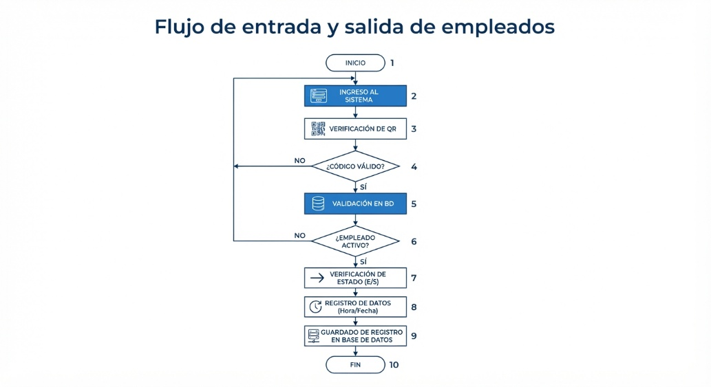
5. Especificación del Caso de Uso Principal (CU-02)
- Actor Principal: Estudiante.
- Precondiciones: El estudiante debe estar previamente registrado en el sistema y poseer un estado ACTIVO.

- Flujo Principal:

  - El estudiante se coloca frente a la cámara en la pantalla de asistencia o coloca el QR.

  - El sistema analiza el flujo de video detectando el rostro o QR en tiempo real.

  - Se compara el rostro biométrico o QR contra la base de datos de alumnos activos:

    - Si el último registro registrado fue una Entrada, el sistema marca automáticamente Salida.
    - Si no posee registros previos o el último fue Salida, el sistema marca automáticamente Entrada.

  - La interfaz muestra un mensaje de éxito con el nombre, hora exacta y tipo de marcación, emitiendo una confirmación de voz.

- Flujos Alternativos (Excepciones):
  - Estudiante Inactivo: El sistema rechaza el acceso indicando que el alumno está inactivo, feriado, día festivo.
  - Rostro no reconocido: Notifica en pantalla que no existe coincidencia biométrica previa.
MODULO DE REGISTRO DE EQUIPOS
Caso de uso
- Registrar ingreso del equipo
Objetivo: registrar la llegada de un equipo al área de inspección para iniciar su control.
Actor principal: Recepcionista.
Precondiciones:
- El usuario inició sesión.
- El equipo llegó físicamente al área de recepción.
- Existe permiso para registrar ingresos.
Flujo principal:
- El recepcionista selecciona la opción “Registrar ingreso”.
- El sistema muestra el formulario de ingreso.
- El recepcionista captura datos básicos: fecha, origen, proveedor o remitente, tipo de equipo, cantidad y ubicación donde se colocara el equipo.
- El recepcionista registra identificadores visibles, como modelo, número de parte o serial, si están disponibles.
- El sistema valida que los campos obligatorios estén completos.
- El sistema crea el registro de ingreso y asigna un identificador único.
Flujos alternos:
- Si faltan campos obligatorios, el sistema marca los errores y no guarda el registro.
Postcondiciones:
- El ingreso queda registrado.
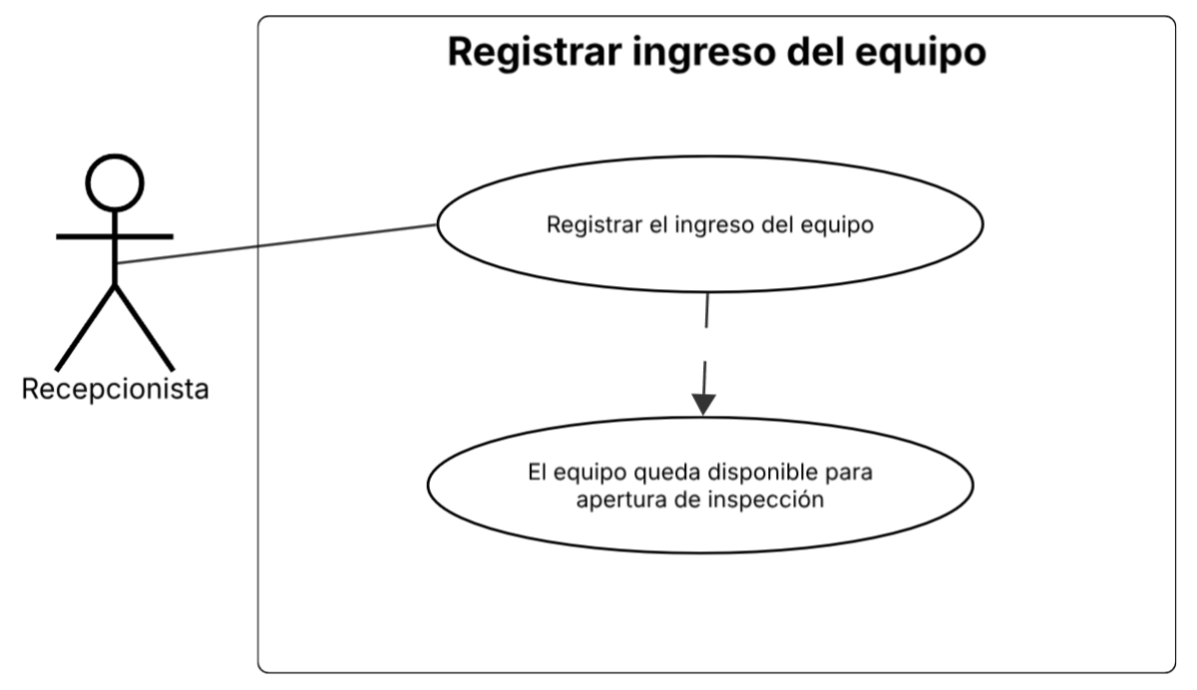

- Crear registro inicial de inspección
Objetivo: Asignar las especiaciones técnicas de un equipo
Actor principal: Recepcionista o Inspector técnico.
Precondiciones:
- Se debió haber realizado el registro de ingreso
Flujo principal:
- El usuario consulta el ingreso registrado.
- El sistema genera un formulario para ingresar las especificaciones técnicas.
- Se ingresan las especificaciones del equipo según el tipo asignado
- Se validan las especificaciones
- El sistema guarda la asignación de las especificaciones.
Flujos alternos:
- Si alguna especificación de un equipo no aplica, se seleccionara la opción de “no aplica”.
Postcondiciones:
- El equipo queda complemente registrado en el sistema.
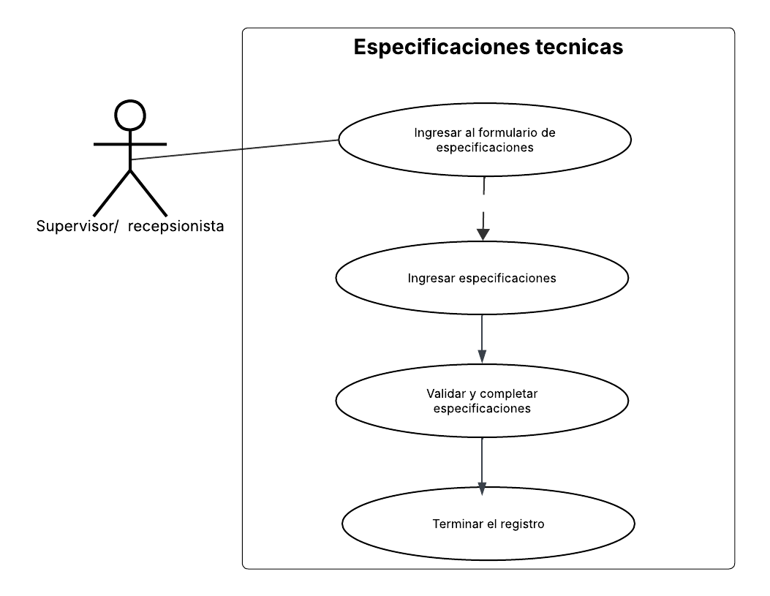

Diagrama de flujo para el módulo de inventario, proceso de registro de equipos en el sistema:

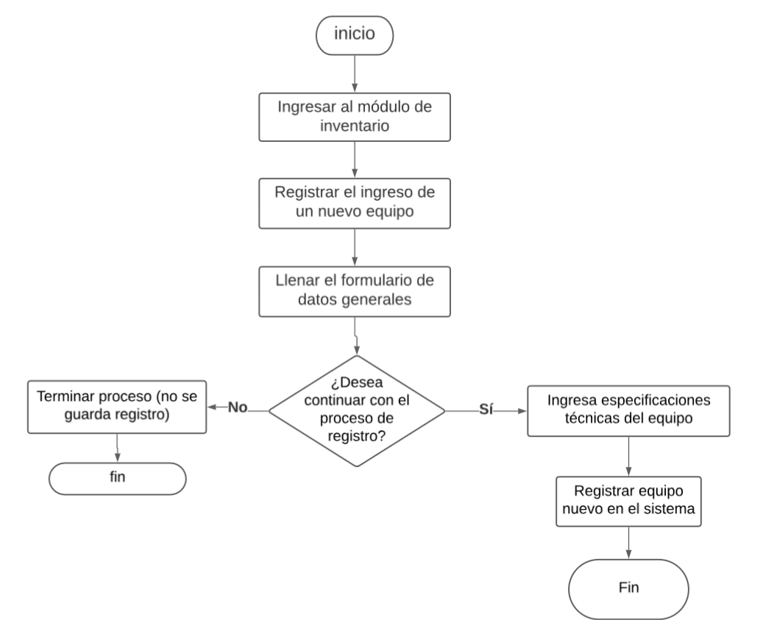

MODULO DE BITACORA DE ACTIVIDADES
Casos de Uso: Bitácora de Actividades
Actores del Sistema
Usuario
Persona encargada de registrar diariamente las actividades realizadas.
Administrador
Usuario con permisos para consultar, supervisar y generar reportes de las actividades registradas.

Matriz de Casos de Uso
ID | Caso de Uso | Actor Principal | Descripción
CU-01 | Consultar Calendario de Actividades | Usuario | Visualizar el calendario y seleccionar la fecha sobre la cual trabajará.
CU-02 | Registrar Actividad Diaria | Usuario | Registrar actividades realizadas mediante título y descripción detallada.
CU-03 | Consultar Bitácora de Actividades | Usuario / Administrador | Consultar actividades registradas por fecha.
CU-04 | Generar Reportes de Actividades | Administrador | Generar reportes de actividades por día, rango de fechas o usuario.

CU-01: Consultar Calendario de Actividades
Actor Principal
Usuario.
Objetivo
Permitir la visualización del calendario para seleccionar una fecha de trabajo.
Precondiciones
- El usuario debe haber iniciado sesión.
Flujo Principal
- El usuario ingresa al módulo Bitácora de Actividades.
- El sistema muestra un calendario mensual.
- El usuario visualiza:
  - Fecha actual.
  - Días con actividades registradas.
  - Días sin registros.
- El usuario selecciona un día específico.
- El sistema habilita las opciones para registrar o consultar actividades.
Postcondiciones
- La fecha seleccionada queda activa para operaciones posteriores.

CU-02: Registrar Actividad Diaria
Actor Principal
Usuario.
Objetivo
Registrar las actividades realizadas durante una fecha determinada.
Precondiciones
- Haber seleccionado una fecha en el calendario.
Flujo Principal
- El usuario selecciona una fecha.
- El sistema despliega un formulario con:
  - Campo "Título de la Actividad".
  - Campo "Descripción de la Actividad".
- El usuario ingresa la información correspondiente.
- Presiona el botón Guardar.
- El sistema valida los datos.
- El sistema almacena:
  - Fecha.
  - Hora de registro.
  - Usuario.
  - Título.
  - Descripción.
- Se muestra un mensaje de confirmación.
Flujos Alternativos
Título Vacío
- El sistema detecta que no existe título.
- Muestra mensaje de validación.
- No permite guardar la actividad.
Descripción Vacía
- El sistema solicita completar la descripción.
- No guarda el registro hasta corregir la información.
Postcondiciones
- La actividad queda registrada en la bitácora.

CU-03: Consultar Bitácora de Actividades
Actor Principal
- Usuario
- Administrador
Objetivo
Visualizar las actividades almacenadas en la bitácora.
Precondiciones
- Existir al menos un registro de actividad.
Flujo Principal
- El usuario accede al módulo de consultas.
- Selecciona una fecha del calendario.
- El sistema recupera las actividades registradas para esa fecha.
- Muestra:
  - Fecha.
  - Usuario.
  - Título.
  - Descripción.
  - Hora de registro.
- El usuario puede navegar entre diferentes fechas.
Flujos Alternativos
Sin Actividades Registradas
- El sistema no encuentra registros.
- Muestra el mensaje:
"No existen actividades registradas para la fecha seleccionada."
Postcondiciones
- El usuario puede consultar el historial de actividades.

CU-04: Generar Reportes de Actividades
Actor Principal
Administrador.
Objetivo
Generar reportes para seguimiento y control de actividades.
Precondiciones
- Deben existir registros en la bitácora.
Flujo Principal
- El administrador accede al módulo Reportes.
- Selecciona uno de los filtros:
  - Fecha específica.
  - Rango de fechas.
  - Usuario.
- Presiona Generar Reporte.
- El sistema recopila la información.
- Genera un reporte que incluye:
  - Fecha.
  - Usuario.
  - Título de actividad.
  - Descripción.
  - Hora de registro.
- El reporte se muestra en pantalla.
- Opcionalmente puede exportarse a Excel o PDF.
Postcondiciones
- El reporte queda disponible para consulta o descarga.

Módulo de Bitácora de Actividades

Diagrama de Flujo:

